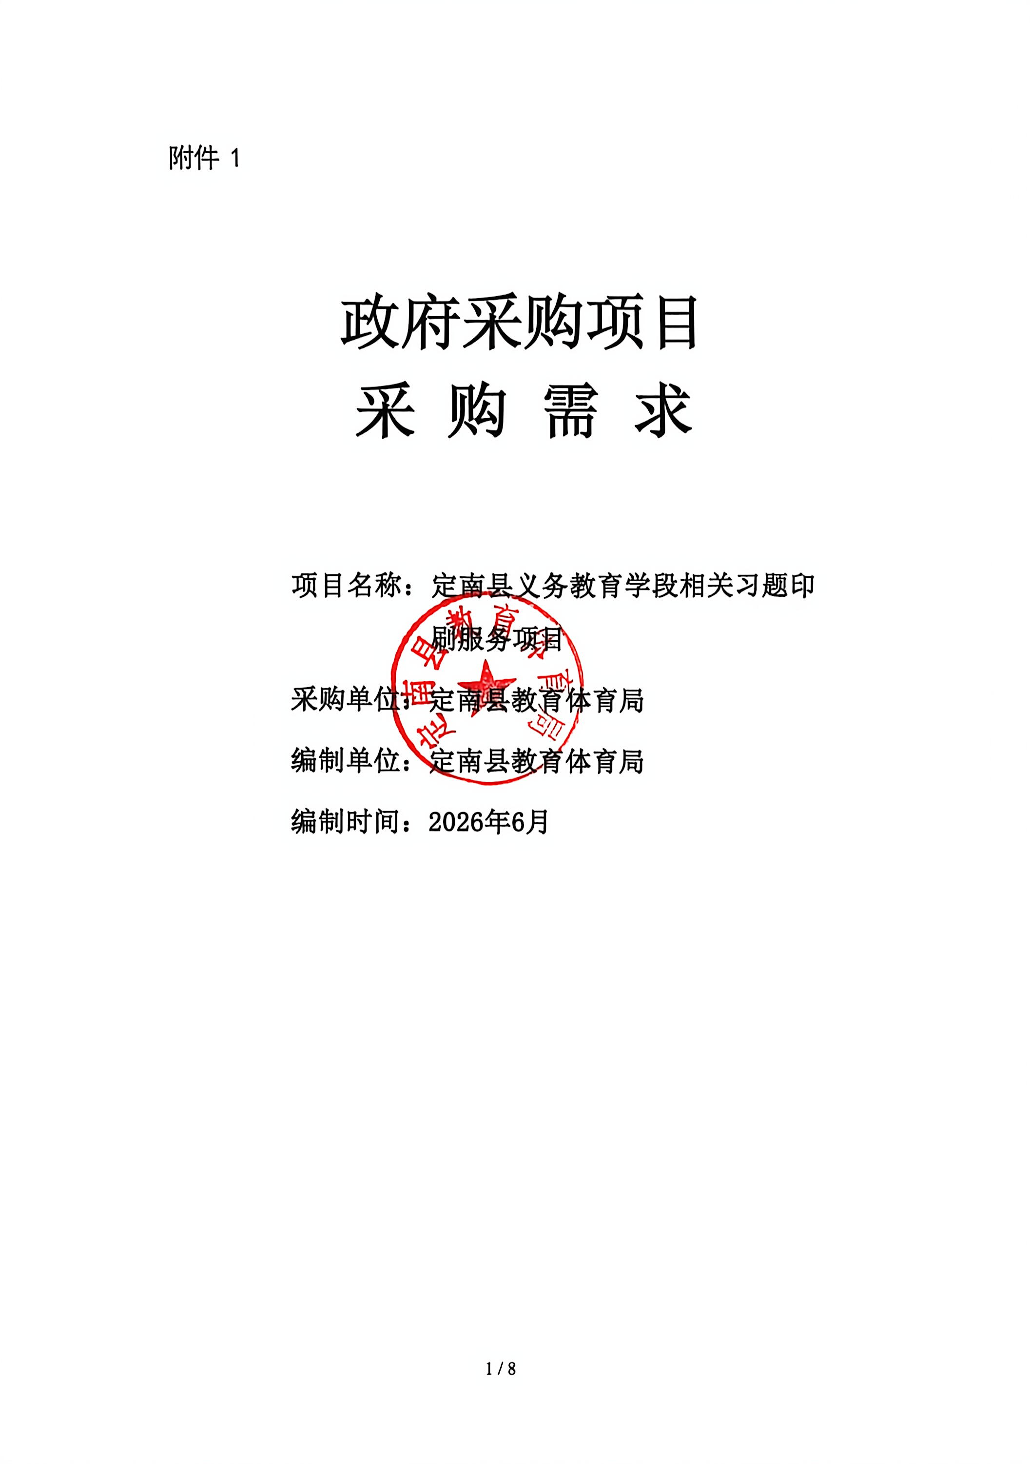
附件 1

政府采购项目 采 购 需 求

项目名称：定南县义务教育学段相关习题印刷服务项目
采购单位：定南县教育体育局
编制单位：定南县教育体育局
编制时间：2026年6月

编 制 说 明

一、采购单位可以自行组织编制采购需求，也可以委托 采购代理机构或者其他第三方机构编制。
二、编制的采购需求应当符合《财政部关于印发政府采 购需求管理办法的通知》（财库〔2021〕22 号）要求及政府 采购的相关规定。
三、斜体字部分属于提醒内容，编制时应删除。
四、对不适用的内容应删除，并调整相应序号。

一、需求调查情况
（一）是否开展需求调查
本次采购项目是否展开需求调查：
□是 ☑否
（二）需求调查方式
本次需求调查采用了：
□咨询 □论证 □问卷调查 □搜集公开电子数据调研
（三）需求调查对象：/
（四）需求调查结果 ：/
二、需求清单

（一） 技术需求

1、服务内容
文档黑白、彩色打印复印扫描及文件的基础装钉扫描等文印服务。

2、服务清单
单位：元/张
类别 | 规格 | 纸张克数 | 数量 | 最高限价
胶印 | 16K（单面） | 70克 | 500张以下 | 0.18
胶印 | 16K（单面） | 70克 | 500张以上 | 0.09
胶印 | 16K（双面） | 70克 | 500张以下 | 0.24
胶印 | 16K（双面） | 70克 | 500张以上 | 0.12
胶印 | 8K（单面） | 70克 | 500张以下 | 0.27
胶印 | 8K（单面） | 70克 | 500张以上 | 0.15
胶印 | 8K（双面） | 70克 | 500张以下 | 0.29
胶印 | 8K（双面） | 70克 | 500张以上 | 0.15
胶印 | A4（单面） | 70克 | 500张以下 | 0.3
胶印 | A4（单面） | 70克 | 500张以上 | 0.28
胶印 | A4（双面） | 70克 | 500张以下 | 0.36
胶印 | A4（双面） | 70克 | 500张以上 | 0.3
胶印 | A3（单面） | 70克 | 500张以下 | 0.2
胶印 | A3（单面） | 70克 | 500张以上 | 0.18
胶印 | A3（双面） | 70克 | 500张以下 | 0.4
胶印 | A3（双面） | 70克 | 500张以上 | 0.38
高速印刷（图像清晰） | A4（单面） | 70-80克 |  | 0.15
高速印刷（图像清晰） | A4（双面） | 70-80克 |  | 0.20
高速印刷（图像清晰） | 16K（单面） | 70-80克 |  | 0.14
高速印刷（图像清晰） | 16K（双面） | 70-80克 |  | 0.19
高速印刷（图像清晰） | 8K（单面） | 70克-80克 |  | 0.30
高速印刷（图像清晰） | 8K（双面） | 70克-80克 |  | 0.40
印刷（图像清晰）彩色 | A4（单面） | 70-80克 |  | 1.5
印刷（图像清晰）彩色 | A4（双面） | 70-80克 |  | 2
印刷（图像清晰）彩色 | 16K（单面） | 70-80克 |  | 0.6
印刷（图像清晰）彩色 | 16K（双面） | 70-80克 |  | 1.12
印刷（图像清晰）彩色 | 8K（单面） | 70克-80克 |  | 0.8
印刷（图像清晰）彩色 | 8K（双面） | 70克-80克 |  | 1.52
黑白复印/黑白打印 | A4（单面） | 70克-80克 |  | 0.3
黑白复印/黑白打印 | A4（双面） | 70克-80克 |  | 0.36
黑白复印/黑白打印 | 16K（单面） | 70克-80克 |  | 0.3
黑白复印/黑白打印 | 16K（双面） | 70克-80克 |  | 0.36
黑白复印/黑白打印 | 8K（单面） | 70克-80克 |  | 0.6
黑白复印/黑白打印 | 8K（双面） | 70克-80克 |  | 0.72
黑白复印/黑白打印 | A3（单面） | 70克-80克 |  | 0.4
黑白复印/黑白打印 | A3（双面） | 70克-80克 |  | 0.46
彩色复印/彩色打印 | A4版面（单面） | 70克-80克 |  | 1.5
彩色复印/彩色打印 | A4版面（双面） | 70克-80克 |  | 2
彩色扫描 | A4版面（单面） | 70克 |  | 1.5
彩色扫描 | A4版面（双面） | 70克 |  | 2
彩色封面纸 | A4铜版纸 | 157克 |  | 2.5
彩色封面纸 | A4铜版纸 | 200克 |  | 3.00
彩色封面纸 | A4铜版纸 | 250克 |  | 3.5
彩色封面纸 | A4铜版纸 | 300克 |  | 4.00
彩色封面纸 | A4特种纸 | 200克 |  | 2.00
彩色封面纸 | A4特种纸 | 250克 |  | 3.00
彩色封面纸 | A4特种纸 | 300克 |  | 4.00
彩色封面纸 | A3皮纹纸 | 230克 |  | 8.00
胶印制版 | / | 一张 |  | 3.00
胶装（2-8公分、含封面1份） | A4 | 1本 |  | 8.00
文字、表格（A4)单面(含排版） | 文字、表格(A4)  单面、300字以上 | 1项 |  | 5.00
文字、表格（A4)单面(含排版） | 文字、表格(A4)  单面、300字以内（含300字） | 1项 |  | 2.00
排版（A4)单面（不打字) | 排版(A4)单面 | 1页 |  | 2.00
校本作业  (含排版、装订) | A3封面牛皮纸，克  重150g/m²厚度  0.18mm; | 1张 |  | 1.00
校本作业  (含排版、装订) | A4复印纸(双面)  、A4、70g; | 1张 |  | 0.1

注：（1）具体采购内容，以采购人实际采购为准。
清单中未列明的印刷品单价参考市场价由双方协商确定。
（2）所涉及到的投放文印设备由成交供应商提供，为了保障服务时效及文印质量，投放文印设备需满足文件中的基本配制设备数量及要求。
（3）印刷场地由供应商提供。
（4）供应商需有为采购人提供资料胶装服务的技术。
（5）所有设备维修售后服务均由成交供应商自行承担(水电及耗材由供应商承担)。
（6）本项目为交钥匙项目，报价内容包含包括招标文件规定的完成相关服务所需的设备、人员、培训、技术支持、软件产品费、税收、调研费、咨询费、人工费、交通费、通讯费、代理服务费及对应的技术资料等一切相关费用，服务期2026年7月-2027年7月

（二）商务要求
1、履行地点：定南县教育体育局指定地点。
2、履行期限：印刷服务期为1年。
3、履约保证金:本项目不收取履约保证金。
5、付款方式：1）本项目最终支付费用按实际服务数量为准，采购人按面按类别进行支付，采购人不承诺保底印量，成交供应商自负盈亏。
2）本项目最终结算金额按单项控制单价*成交折扣=最终结算金额。(例:胶印16K(单面)最高限价0.10元*成交折扣85%=最终结算金额0.085元，最终结算金额四舍五入精确到0.001元)
3）结算模式
① 印刷相关费用由采购人与成交供应商直接结算。在签署正式服务合同后，供应商在每月月中分年级核算上月工程量再汇总所有工作工程量，向采购人按规定开据规范、合法票据，采购人向中标供应商支付本服务结算金额100％费用。
② 如成交供应商未提供合格的发票，采购人有权延期付款并不承担逾期付款违约责任。由于成交供应商未足额缴纳应缴税款或开具发票不真实、不合格而引起的一切责任(包括商业责任和法律责任)和损失，由成交供应商自行承担。
③ 服务期限：印刷服务期为1年。
6、服务质量：
6.1乙方应按文件规定的技术要求、质量标准、服务要求向甲方提供优质的服务。
6.2本项目实施过程中的所有安全责任均由乙方自行承担。
7、验收：由采购单位组织不少于3人的验收小组（验收小组的组成由采购单位自行组织，具体由采购单位另行确定）进行验收。验收依据采购合同约定和招标文件要求，对供应商履约的情况（印刷质量、履约配送、保密措施等）进行验收，凡验收不合格的，采购单位给予中标供应商1次整改机会。如整改后考核仍不合格，采购单位将上报主管部门，取消其中标资格，由此造成的损失，由中标供应商自行承担。

